いばらき電子申請・届出サービスについて

本年度から、いばらき電子申請・届出サービスを利用した届出が可能となりました。

②の二次元バーコードから茨城県動物指導センターのホームページに掲載している届出様式をダウンロードし、必要事項を入力したうえで、①の二次元バーコードまたはアドレスから届出をお願いいたします。記入した届出様式のPDFや画像ファイルでの受付も可能です。

　従来通り郵送、FAX（0296-72-2271）での届出も可能です。

①いばらき電子申請・届出サービス

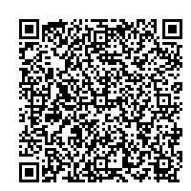

利用者側URL

https://apply.e-tumo.jp/pref-ibaraki-u/offer/offerList_detail?tempSeq=75648

②茨城県動物指導センター（研修会受講申込）

